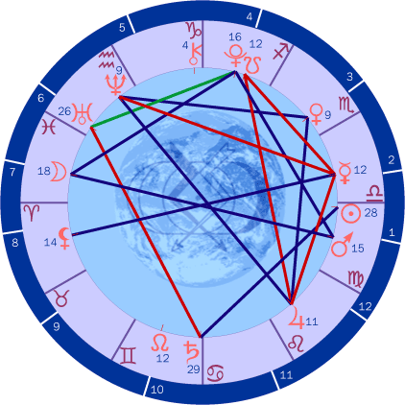

Астрологический анализ трагедии в Северной Осетии

Одно из самых ярких (но, к сожалению, и наиболее трагичных) событий сентября — сход ледника в Северной Осетии. Карта, составленная на время и место этой катастрофы, очень выразительна.

Основной астрологический фактор, "обеспечивший" угрозу "водяной" (ледник, сель, наводнение) катастрофы — противостояние (почти точное) Нептуна (наиболее тесно связанного с водной стихией) в Водолее и Юпитера во Льве (чрезмерность, огромность, переполнение). И все это в точном квадрате (очень динамичный аспект!) к Венере в Скорпионе. Знак Скорпиона играет здесь определяющую роль — именно с этим знаком (как известно, воинственным, трагическим и коварным) астрологически связан Кавказ, и не удивительно, что последние десятилетия этот регион непрерывно трясет — и в прямом, и в переносном смысле слова. Не успел (в 1996 году) уйти из самого Скорпиона Плутон, как в знак Водолея вошел Уран (Водолей — квадрат к Скорпиону), а затем и Нептун. То есть негармоничные аспекты, создающие сильнейшее напряжение, держатся постоянно, но конкретное событие происходит при участии других, более "быстрых" планет.

В данном случае роль "пусковой кнопки" сыграла, как и обычно, Луна. Будучи в Рыбах (опять "водяная" планета в "водном" знаке!), она только что миновала точное противостояние с Марсом (классический аспект "несчастных случаев") и входила в оппозицию к Солнцу (известно, что Полнолуние как таковое всегда чревато всяческими неприятностями). Но и этого мало — Сатурн почти в точном квадрате к Солнцу не позволяет уйти от рока — кому суждено утонуть, тот и утонет. Добавим еще оппозицию Меркурия к Черной Луне — и картина полностью завершена.

Вообще кармическая обусловленность всего произошедшего просто бросается в глаза. Луна мало того что в Рыбах, но еще и в 12-м доме (в астрологическом просторечии Рыбы называют "знаком кармы", а 12-й дом — "домом кармы")! И в квадрате к Плутону и собственным узлам! А Плутон — в соединении с Нижним Лунным Узлом — выявление всей "негативной" кармы, причем без каких-либо послаблений! Все это говорит о том, что какие-либо случайности в "выборе" ледником своих жертв были исключены.

Еще несколько показательных моментов: Венера ("планета развлечений") в Скорпионе — погибло множество людей, которые поехали на выходные гулять и веселиться. Да и съемочная группа Бодрова-младшего задержалась в ущелье, по некоторым сведениям, устроив после работы пикник. Спаслись же именно те, кто, доделывая какие-то дела, оказался в стороне. Сатурн в Близнецах и в 3-м доме — событие привлекло огромное внимание средств массовой информации, причем не только в нашей стране, но и во всем мире. Юпитер во Льве ("знак актеров, театра, кино, зрелищ") — погибли люди, успешные в кинобизнесе, в расцвете таланта и успеха.

Заметим, кстати, что противостояние Нептуна и Юпитера (и, следовательно, вытекающие отсюда последствия) будет продолжаться практически до лета 2003 года, причем особенно острые моменты (связанные с этим фактором) можно предположить в начале февраля (там Новолуние произойдет "прямо на Нептуне") и марта.
Ульрих И. В.

